 |  |  | 

 |  | 

Институт экономики и управления

СЕВЕРО-КАВКАЗСКОГО ФЕДЕРАЛЬНОГО УНИВЕРСИТЕТА

Приглашает студентов, педагогов, молодых ученых, магистрантов, аспирантов, докторантов, соискателей,
и всех, кто занимается научными исследованиями
принять участие в
IV Зимней бизнес-школе
«Цифровая экономика, менеджмент и финансы: развитие профессиональных навыков современного менеджера»

Сроки проведения: 09 – 15 марта 2020 г.
Место проведения – г. Ставрополь, Россия

Программа зимней школы предполагает уникальный набор курсов, специально разработанных и ориентированных на развитие профессиональных коммуникативных навыков будущих менеджеров и финансистов.

В организации и проведении зимней школы принимают участие:
Университет Тренто (Италия), Университет Пиреи (Греция), Софийский университет им. Клемента Охридского (Болгария), НИИ Исследования рынка труда Германии (Германия),
Университет Лиссабона (Португалия), Евразийский национальный университет им. Л.Н. Гумилева (Казахстан), ПАО Московская биржа, АО ИК «Цэрих Кэпитал Менеджмент», ООО «Брокер-Центр», ГК Бизнес ИТ, Компания «Frank Marketing», Краевая Ассоциация маркетинга

Программа Зимней школы включает: День финансиста, День маркетолога, День менеджера, День бизнес-аналитика, а также
культурную программу и поездку на курорт.
Рабочие языки – русский, английский.
Организация зимней школы предполагает сочетание различных видов деятельности: мастер-классы, деловые игры, викторины, дискуссионные площадки, круглые столы, разработанные профессорами Университета Тренто, Университета Лиссабона и СКФУ, а также специалистами-практиками.
Зимняя бизнес-школа является одним из самых значимых мероприятий для студентов-экономистов для обмена конструктивными идеями молодежи в ответ на существующие вызовы и угрозы глобального финансово-экономического кризиса. Рабочие площадки и мастер-классы специалистов открывают доступ студентам к самым новым формам обучения от экспертного сообщества в области цифровой экономики, финансов и менеджмента, позволяя инициировать профессиональное общение молодежи и экспертов в мировом экономическом пространстве. Программа зимней школы направлена на стимулирование у студентов навыков решения сложных экономических задач, эффективной работы в команде на результат, профессионального общения со студентами из других Вузов России, Европы и Азии и в целом будет способствовать развитию сотрудничества с образовательными структурами и профессиональными сообществами.

Заявки должны быть поданы в срок до 30 января 2020 г. на сайте Зимней школы http://jmer.ncfu.ru и на электронный адрес zimaschool2018@mail.ru

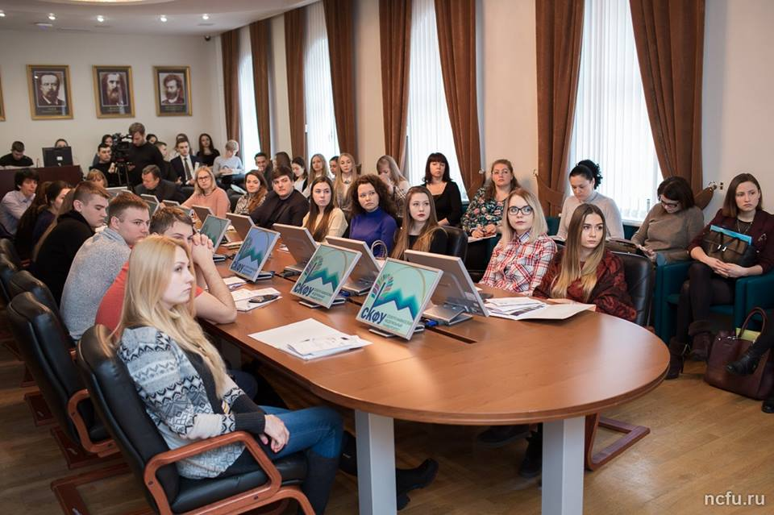 | 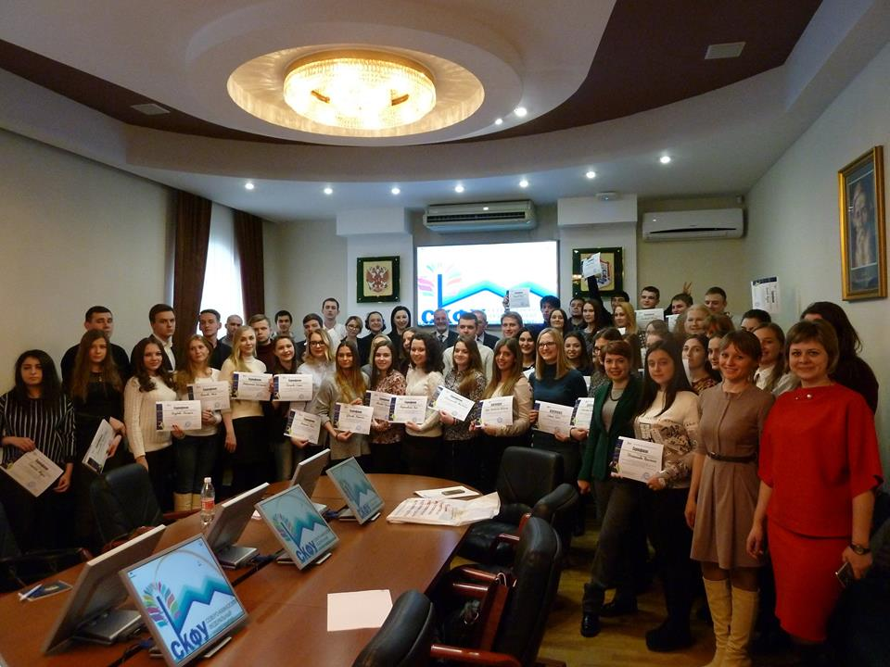
По результатам работы Зимней школы все участники получают сертификаты, дипломы, ценные призы и подарки от спонсоров и партнеров зимней школы. Школа станет значимым мероприятием для студентов-экономистов, позволит обменяться конструктивными идеями, померяться знаниями и интеллектом, но самое главное – подружиться.

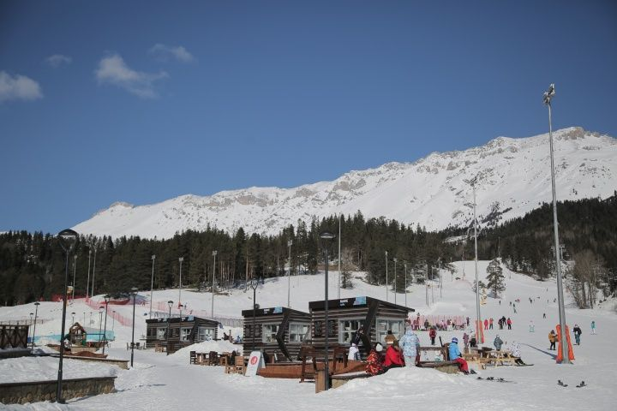 | 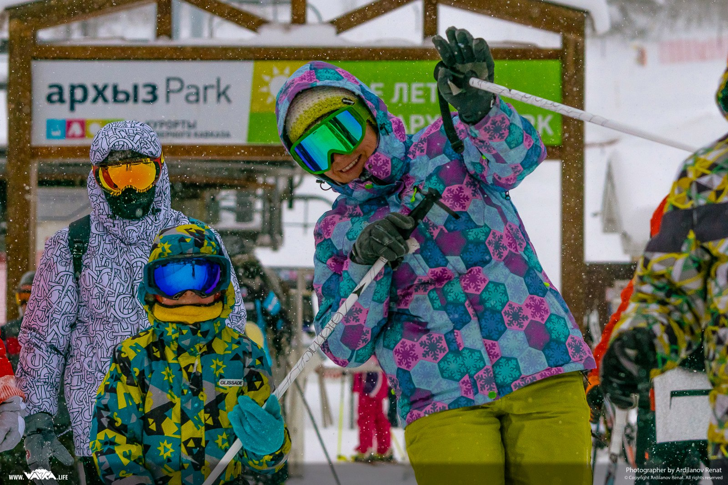
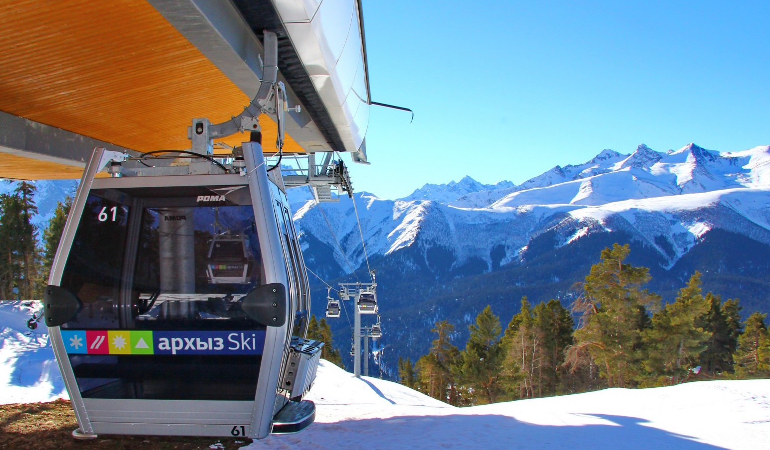 | 
Ждем встречи с Вами!
Сайт IV Международной зимней школы http://jmer.ncfu.ru
E-mail: zimaschool2018@mail.ru – Бабенко Марина Александровна

